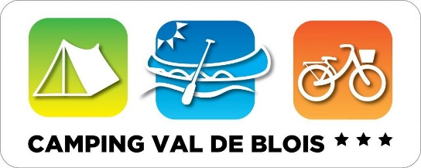
Lac de Loire, RD951, 41350 Vineuil
Tel : 02 54 79 93 57
Email : contact@camping-loisir-blois.com – Site internet : www.camping-loisir-blois.com
Siret : 829 477 819 00017

106 emplacements nus, 14 locatifs
Heure d’arrivée : à partir de 16h00 / Heure de départ : 11h00 maximum.
Numéro et date de l’arrêté préfectoral de classement : N° C41-054032-001 en date du 18/07/2018

INFORMATIONS GENERALES
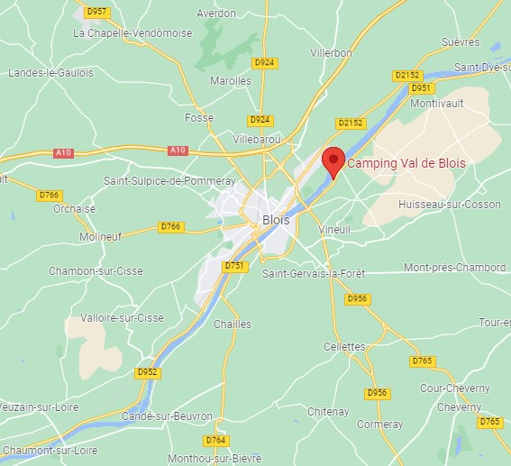
Distance de la Loire : 70 mètres
Distance de Blois : 4 km
Distance Gare SNCF et routière de Blois-Chambord : 5.4 km
Distance supermarché le plus proche (Intermarché, Vineuil) : 3.2 km
Pas de transports en commun depuis le camping.

EQUIPEMENTS COMMUNS SITUES SUR LE CAMPING
Sanitaires - Lave-linge - Sèche-linge
Structure gonflable – Snack (juillet/aout) - Epicerie à l’accueil
Terrain de pétanque - Terrain de volley - Barbecues

VOTRE TENTE CANADA
Tente Canada 4 personnes sans sanitaires (de 0 à 7 ans d’ancienneté) – 20 m2 - Hébergement non accessible PMR

DESCRIPTIF
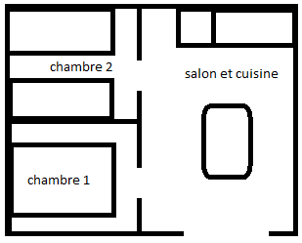
Les chambres
Chambre 1 : 1 lit mobile 140x190, 2 oreillers, 1 couverture double, sans linge de maison
Chambre 2 : 2 lits mobiles 90x190, 2 oreillers, 2 couvertures simples, sans linge de maison

La cuisine
Gaz en bouteille, plaque de gaz, vaisselle pour 4 personnes (voir inventaire), cafetière, table et chaises 4 personnes

Equipements complémentaires
Terrasse
Sanitaires (douches, lavabos, WC) situés à 50 mètres
Internet (wifi) uniquement autour de la réception

PRIX ET MODALITES DE LOCATION
Basse saison : 50 € / Haute saison : 60 €
Taxe de séjour : 0.61 € par nuit par personne majeure
Acompte : 30% à plus d’un mois de la date du début du séjour, 100% à moins d’un mois.
Aucun frais de dossier, aucune assurance annulation, transformation de l’acompte en avoir pour une année en cas d’annulation.
Assurance responsabilité civile obligatoire.
Logement non-fumeur. Pas de bruit après 23h (sous peine d’exclusion).
Prestation annexe : Location de draps (8.50€ par lit simple et 10.50 € par lit double).

Toute l’équipe du Camping Val de Blois vous souhaite un agréable séjour

